第 6 章 电容式传感器

一、单项选择题

1、如将变面积型电容式传感器接成差动形式，则其灵敏度将（ ）。

A. 保持不变 |  |  |  |  | B. | 增大一倍
C. 减小一倍 |  |  |  |  | D. | 增大两倍
2、差动电容传感器采用脉冲调宽电路作测量电路时，其输出电压正比于（ |  |  |  |  |  |  |  |  |  |  |  |  |  | ）。
A． C -C | 2 |  |  |  |  |  | B. C | 1 | -C | /C +C
1 |  |  |  |  |  |  |  |  | 2 |  | 1 | 2
C. C +C /C |  |  | -C | 2 |  |  | D. ΔC/C +ΔC/C |  |  |  |  |  | 2
1 | 2 | 1 |  |  |  |  |  |  | 1 |  | 1 | 2
3、当变隙式电容传感器的两极板极间的初始距离 |  |  |  |  |  |  |  |  |  |  |  | d0 增加时，将引起传感器的（ |  | ）
A．灵敏度 K0 增加 |  |  |  |  |  | B | ．灵敏度 K0 不变
C．非线性误差增加 |  |  |  |  |  | D | ．非线性误差减小
4、当变间隙式电容传感器两极板间的初始距离 |  |  |  |  |  |  |  |  |  |  |  | d 增加时，将引起传感器的（ |  | ）。
A．灵敏度会增加 |  |  |  |  |  |  |  | B ．灵敏度会减小

C．非线性误差增加 D ．非线性误差不变

5、用电容式传感器测量固体或液体物位时，应该选用（ ）。

A．变间隙式 B ．变面积式

C．变介电常数式 D ．空气介质变间隙式

6、电容式传感器通常用来测量（ ）。

A．交流电流

B ．电场强度

C．重量

D ．位移

7、电容式传感器可以测量（

）。

A．压力

B ．加速度

C．电场强度

D ．交流电压

8、电容式传感器等效电路不包括（

）。

A. 串联电阻

B.

谐振回路

C. 并联损耗电阻

D.

不等位电阻

9、关于差动脉冲宽度调制电路的说法正确的是（ ）。

- 适用于变极板距离和变介质型差动电容传感器

- 适用于变极板距离差动电容传感器且为线性特性

- 适用于变极板距离差动电容传感器且为非线性特性

- 适用于变面积型差动电容传感器且为线性特性

10、下列不属于电容式传感器测量电路的是（ ）

A．调频测量电路 B ．运算放大器电路

C．脉冲宽度调制电路 D ．相敏检波电路

11、在二极管双 T 型交流电桥中输出的电压 U 的大小与（ ）相关

A．仅电源电压的幅值和频率

B．电源电压幅值、频率及

T 型网络电容

C1和


C2 大小

C．仅

T 型网络电容

C1 和 C2 大小

D．电源电压幅值和频率及

T 型网络电容

C1大小

12、电容式传感器做成差动结构后，灵敏度提高了（ ）倍

A． 1 B ．2 C ． 3 D ． 0

二、多项选择题

1、极距变化型电容式传感器，其灵敏度与极距（ ）。

A. 成正比 B. 平方成正比

C. 成反比 D. 平方成反比

2、变间隙式电容传感器测量位移量时，传感器的灵敏度随（ ）而增大。

A. 间隙的减小

B.

间隙的增大

C. 电流的增大

D.

电压的增大

3、电容式传感器中输入量与输出量关系为线性的有 ( )

A. 变面积型电容传感器 B. 变介质型电容传感器

C. 变电荷型电容传感器 D. 变极距型电容传感器

4、电容式传感器信号转换电路中， （ ）用于单个电容量变化的测量

A．调频电路 B ．运算放大电路

C．二极管双 T 型交流电桥 D ．脉冲宽度调制电路

5、电容式传感器信号转换电路中， （ ）用于差动电容量变化的测量

A．调频电路 B ．运算放大电路

C．二极管双 T 型交流电桥 D ．脉冲宽度调制电路

三、填空题

1、电容式传感器利用了将非电量的变化转换为 的变化来实现对物理量的测量。

2、电容式传感器根据其工作原理的不同可分为 电容式传感器、

电容式传感器和

电容式传感器。

3、变极距型电容式传感器的灵敏度是指单位距离改变引起的

。

4、变极距型电容式传感器单位输入位移所引起的灵敏度与两极板初始间距成

关

系。

5

器，且为线性特性。

6、电容式传感器中，变介电常数式多用于

的测量； 电容式传感器中， 变面积

式常用于较大的

的测量。



7、变间距电容传感器的灵敏度与 |  |  |  |  |  | 成反比，所以适合于微小位移的
测量。变面积式电容传感器的灵敏度与 |  |  |  |  | 成正比，所以不适合微小位移的测量。
8、电容式传感器的灵敏度是指单位距离改变引起的 |  |  |  |  |  | 。
9、电容式传感器利用了将 |  |  | 的变化转化为 |  |  | 的变化来实现对物理量的测量。
10、电容传感器的输入被测量与输出被测量间的关系，除 |  |  |  |  |  | （①变面积型，②
变极距型， | ③变介电常数型）外是线性的。
11、电容式传感器将非电量变化转换为 |  |  |  |  | 的变化来实现对物理量的测量，广泛应
用与 | 、 | 、角度、 |  | 等机械量的精密测量。
12、电容式传感器可分为 |  |  |  |  |  | 、
和 |  |  |  |  |  | 的变介质型 3 种。
13、移动电容式传感器动极板， |  |  | 导致两极板有效覆盖面积 |  |  | A 发生变化时， 将导致电容量变化，
传感器电容改变量 |  | C 与动极板水平位移成 |  |  | 关系、与动极板角位移成 |  | 关系。
14、忽略边缘效应，变面积型电容式传感器输入量与输出量的关系为 |  |  |  |  |  |  | （线性、非
线性），变介质型电容式传感器输入量与输出量的关系为 |  |  |  |  |  | （线性、非线性） ，变极
距型电容式传感器输入量与输出量的关系为 |  |  |  |  |  | （线性、非线性） 。
15、变极距型电容传感器做成差动结构后，灵敏度提高了 |  |  |  |  |  | 倍，而非线性误差转化为
关系而得以大大降低。
16、电容式传感器信号转换电路中， |  |  |  |  | 和 | 用于单个电容量变
化的测量， |  |  | 和 |  | 用于差动电容量变化的测量。

四、简答题

1、根据电容式传感器工作原理，可将其分为几种类型？每种类型各有什么特点？各适用于

什么场合？

2、如何改善单极式变极距电容传感器的非线性？

3、电容式传感器有哪几种类型？差动结构的电容传感器有什么优点？

4、电容式传感器主要有哪几种类型的信号调节电路？各有些什么特点？

5、简述电容式传感器的工作原理与分类。

6、影响电容式极距变化型传感器灵敏度的因素有哪些？提高其灵敏度可以采取哪些措施，

带来什么后果？

7、下图左是电容式差压传感器， 金属膜片与两盘构成差动电容

P2 T

C1、C2 , UE

两边压力分别为

P1、

50%

的方波。试分析：

- 1）、 当两边压力相等 P1=P2时负载电阻 RL 上的电压 U0值；

- 2）、 当 P1>P2 时负载电阻 RL 上电压 U0 大小和方向（正负） 。

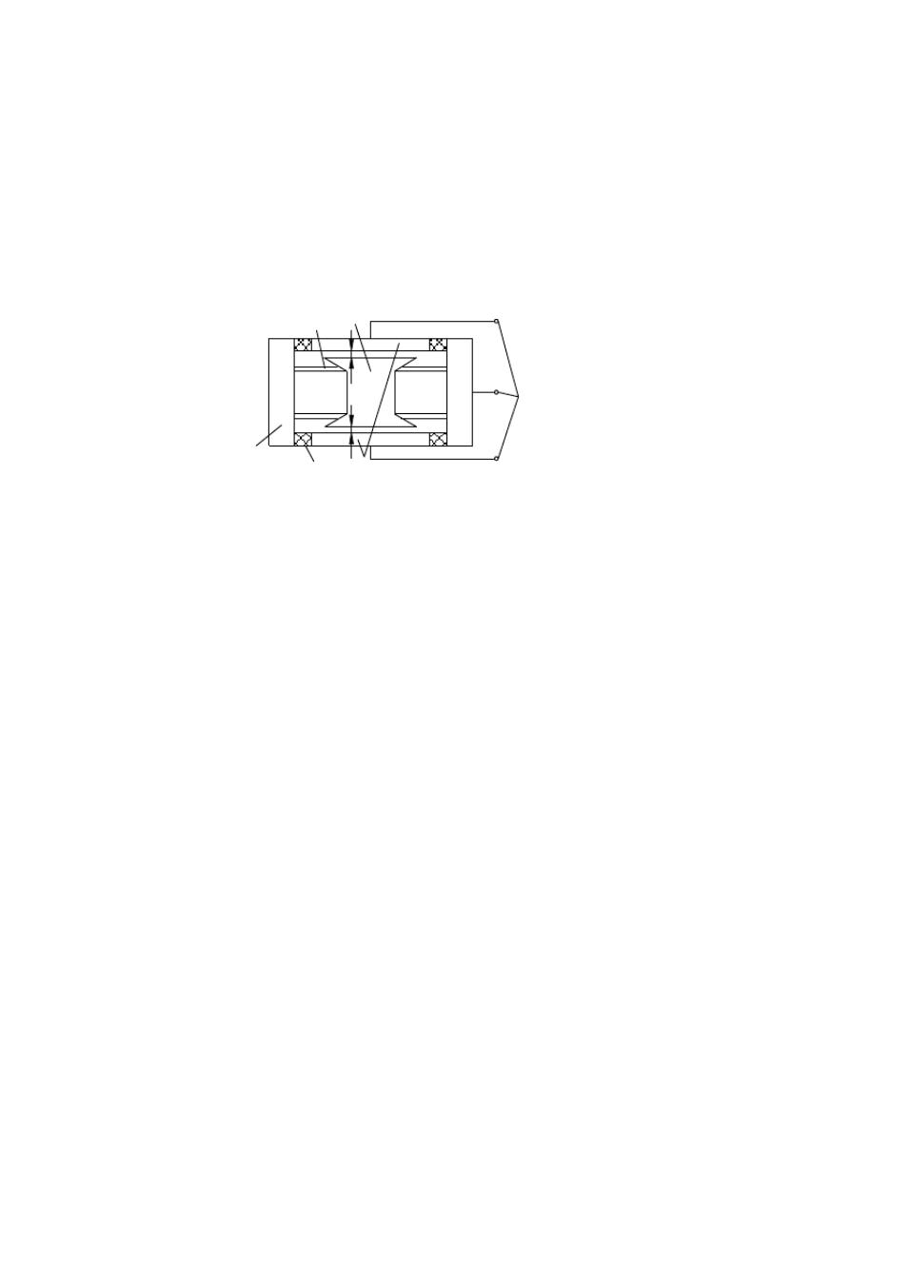

8、简述差动式电容测厚传感器系统的工作原理？

9、根据电容传感器的工作原理说明它的分类，电容传感器能够测量哪些物理参量？

10、总结电容式传感器的优缺点，主要应用场合以及使用中应注意的问题

11、为什么电容式传感器易受干扰？如何减小干扰？

12、简述电容式加速度传感器的工作原理（要有必要的公式推导）

4 | 3
 |  |  |  | 1— 固 定电 极 ；
 | d₂ | C₂ |  | 2— 绝 缘垫 ；
 |  |  |  | 3— 质 量块 ；
 |  |  | 5
 |  |  |  | 4— 弹 簧；
 | d₁ | C₁
5— 输 出端 ；

6— 壳 体
6

2 ¹

13、简述变极距型电容传感器的工作原理（要求给出必要的公式推导过程） 。

14、根据电容传感器的工作原理说明它的分类，电容传感器能够测量哪些物理参量？

15、试推导差动变极距型电容式传感器的灵敏度，并与单极式相比较。

16、电容式传感器的基本工作原理是什么？根据其基本原理说明它的分类并分别举例说明其

应用（要求每种类型至少例出一项应用） 。

17、试分析圆筒型电容式传感器测量液面高度的基本原理。

五、计算题

1、已知变面积型电容传感器的两极板间距离为

10mm，ε =50μ F/m，两极板几何尺寸一样，

为 30mm× 20mm×5mm,在外力作用下，其中动极板在原位置上向外移动了

10mm，试求△

C=？

K=？

2、当差动式极距变化型的电容传感器动极板相对于定极板位移了

△ d=0.75mm 时，若初始

电容量 C1=C2=80pF，初始距离 d=4mm，试计算其非线性误差。若将差动电容改为单只平板电

容，初始值不变，其非线性误差有多大？

3、一个圆形平板电容式传感器，其极板半径为 5mm，工作初始间隙为 0.3mm，空气介质，所

采用的测量电路的灵敏度为 100mV/pF, 读数仪表灵敏度为 5 格 /mV。如果工作时传感器的间

隙产生 2μm的变化量，则读数仪表的指示值变化多少格？

4、一个用于位移测量的电容式传感器，两个极板是边长为 5cm 的正方形，间距为 1mm，气

隙中恰好放置一个边长 5cm、厚度 1mm、相对介电常数为 4 的正方形介质板，该介质板可在

气隙中自由滑动。试计算当输入位移（即介质板向某一方向移出极板相互覆盖部分的距离）

分别为 0.0cm、 2.5cm、 5.0cm 时，该传感器的输出电容值各为多少？

5、如图为电容式传感器的双 |  | T 电桥测量电路， 已知 |  | R₁ | R₂ | R 40k | ， | 20k ，E | 10V ，
 |  |  |  |  |  |  | R_{L}
f 1MHz ， C₀ | 10pF ， C₁ | 10pF ， C₁ | 1pF 。求 U _{L} 的表达式及对应上述已知参数的 |  |  |  |  |  | U _{L}
值。

6、有一台变极距非接触式电容测微仪，其极板间的极板半径 r=4mm，假设与被测工件的初

始间隙δ =0.3mm，试求：

- 若极板与工件的间隙变化量Δδ=±10μ m时，电容变化量为多少 ?

- 若测量电路的灵敏度 K=100mV/pF，则在Δδ =± 1μ m时的输出电压为多少 ?

7、已知两极板电容传感器，其极板面积为 A，两极板间介质为空气，极板间距 1mm，当极距

减少 0.1mm时，其电容变化量和传感器的灵敏度？若参数不变， 将其改为差动结构， 当极距

变化 0.1mm时，求其电容变化量和传感器的灵敏度？并说明差动传感器为什么能提高灵敏度

和减少线性误差。

8、极板间距式电容式传感器，极板半径 r=4mm，间隙δ =0.5mm，极板介质为空气，试求其

静态灵敏度。若极板移动，求其电容变化。

9、有一台变间隙非接触式电容测微仪，其传感器的极板半径 r=5mm，假设与被测工件的初

始间隙 d0=0.5mm。已知试真空的介电常数等于× 10⁻¹² F/m，求：

- 1）如果传感器与工件的间隙变化量增大△d=10μ m，电容变化量为多少？

- 2）如果测量电路的灵敏度 Ku=100mV/pF, 则在间隙增大△ d=1μ m时的输出电压为多少？

10、有一个以空气为介质的变面积型平板电容传感器（见下图） 。其中

a=16mm,b=24mm,两极板间距为 4mm。一块极板分别沿长度和宽度方向在原始位置上平移了

5mm，求：
（ 1）极板未移动时，电容的初始电容值。
（ 2）极板沿不同方向移动时，传感器的位移灵敏度 |  | K（已知空气相对介电常数 | ε 1，真
空的介电常数 ε | 8 854 10 ¹² F/m ）。
0 | .

11、有一只变极距电容传感元件，二极板重迭有效面积为 | 8 | 10 ⁴ m² ，两极板间的距离为
1mm，已知空气的相对介电常数是，试计算该传感器的位移灵敏度。
12、变间距 (d) 型平板电容传感器，当 d ₀ 1mm 时，若要求测量线性度为 |  |  | %。求；允许间距
测量最大变化量是多少 ?

六、综合分析设计题

1 、已知：差动式电容传感器的初始电容

C1

C 2

100 pF

，交流信号源电压有效值



- 6V ，频率 f 100kHZ 。求：

- 1）在满足有最高输出电压灵敏度条件下设计交流不平衡电桥电路，并画出电路原理图；

- 2）计算另外两个桥臂的匹配阻抗值；

（3）当传感器电容变化旦为 |  |  | 10 pF 时，求桥路输出电压。
2、如图为二极管环形检波测量电路。 |  |  |  | C₁ 和 C ₂ 为差动式电容传感器， C₃ | 为滤波电容， R_{L} 为
负载电阻， R₀ |  | 为限流电阻， U _{P} 为正弦波信号源。 设 R_{L} 很大，并且 C ₃ |  |  | C₁ ，C ₃ | C ₂ 。
(1) | 试分析此电路工作原理；
(2) | 画出输出端电压 U _{AB} 在 C₁ |  | C ₂、 C ₁ C ₂、 C₁ C ₂ 三种情况下波形；
(3) | 推导 U _{AB} | f (C₁ , C ₂ ) 的数学表达式。

第 6 章 电容式传感器

一、单项选择题

1、 B 2 、 B 3 、 D 4 、 B 5 、 C 6 、D 7 、 B 8 、 D 9 、 B 10 、 D 11 、 B 12 、 A

二、多项选择题

1、 ABCD 2、 ABCD 3、 AB 4 、 AB 5 、 CD

三、填空题

1、电容量

2 、变极距型；变面积型；变介质型

3 、电容相对变化量

4 、反比

5、变极板距离；变面积型

6 、液位；位移量

7 、电容极板初始距离；位移量

8、电容相对变化量

9 、非电量；电容量

10 、②变极距型

11、电容量；位移；振动；加速度

12、变极板间距离的变极距型；变极板覆盖面积的变面积型；变介质介电常数

13、线性；线性

14 、线性；线性；非线性

15 、 1；平方

16、调频电路；运算放大电路；二极管双

T 型交流电桥；脉冲宽度调制电路

四、简答题

1、 答：根据电容式传感器的工作原理，可将其分为 3 种：变极板间距的变极距型、变极板

覆盖面积的变面积型和变介质介电常数的变介质型。

变极板间距型电容式传感器的特点是电容量与极板间距成反比，适合测量位移量。

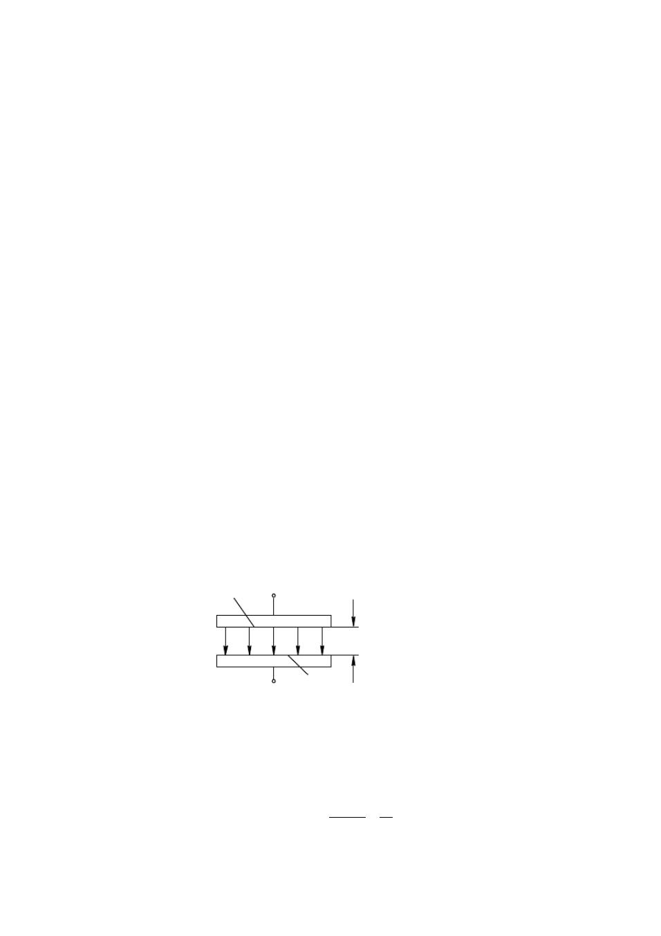

变极板覆盖面积型电容传感器的特点是电容量与面积改变量成正比， 适合测量线位移和

角位移。

变介质型电容传感器的特点是利用不同介质的介电常数各不相同， 通过介质的改变来实

现对被测量的检测， 并通过电容式传感器的电容量的变化反映出来。 适合于介质的介电常数

发生改变的场合。

2、答：单极式变极距电容传感器的灵敏度和非线性对极板初始间隙的要求是相反的，要改

善其非线性， 要求应增大初始间隙， 但这样会造成灵敏度的下降， 因此通常采用差动结构来

改善非线性。

3、答：电容式传感器其分为 3 种：变极板间距的变极距型、变极板覆盖面积的变面积型和

变介质介电常数的变介质型。

差动结构的电容传感器的优点是灵敏度得到提高，非线性误差大大降低。

4、答：电容式传感器的电容值及电容变化值都十分微小，因此必须借助于信号调节电路才

能将其微小的电容值转换成与其成正比的电压、电流或频率，从而实现显示、记录和传输。

相应的转换电路有调频电路、运算放大器、二极管双 T 型交流电桥、脉冲宽度调制电路等。

调频电路的特点：灵敏度高，可测量μ m级位移变化量；抗干扰能力强；特性稳定；能

取得高电平的直流信号（伏特级） ，易于用数字仪器测量和与计算机通讯。

运算放大器的特点： 能够克服变极距型电容式传感器的非线性， 使其输出电压与输入位

移间存在线性关系。

二极管双 T 型交流电桥的特点： 线路简单， 不须附加相敏整流电路， 便可直接得到较高

的直流输出电压（因为电源频率 f 很高）。

脉冲宽度调制电路的特点： 适用于变极板距离和变面积式差动电容传感器， 且为线性特

性。

5、答：电容式传感器利用了将非电量的变化转换为电容量的变化来实现对物理量的测量。

A

d

r

平板电容器的结构

当被测参数变化引起 A、ε r 或 d 变化时，将导致电容量 C 随之发生变化。在实际使用

中，通常保持其中两个参数不变， 而只变其中一个参数， 把该参数的变化转换成电容量的变

化，通过策略电路转换为电量输出。 因此，电容式传感器可分为 3 种：变极板间距离的变极

距型、变极板覆盖面积大变面积型和变介质介电常数的变介质型。

6、答：极距变化型电容传感器的灵敏度 K= ^{C/C 0} ¹ ，可见单位输入位移所引起的输
d d₀

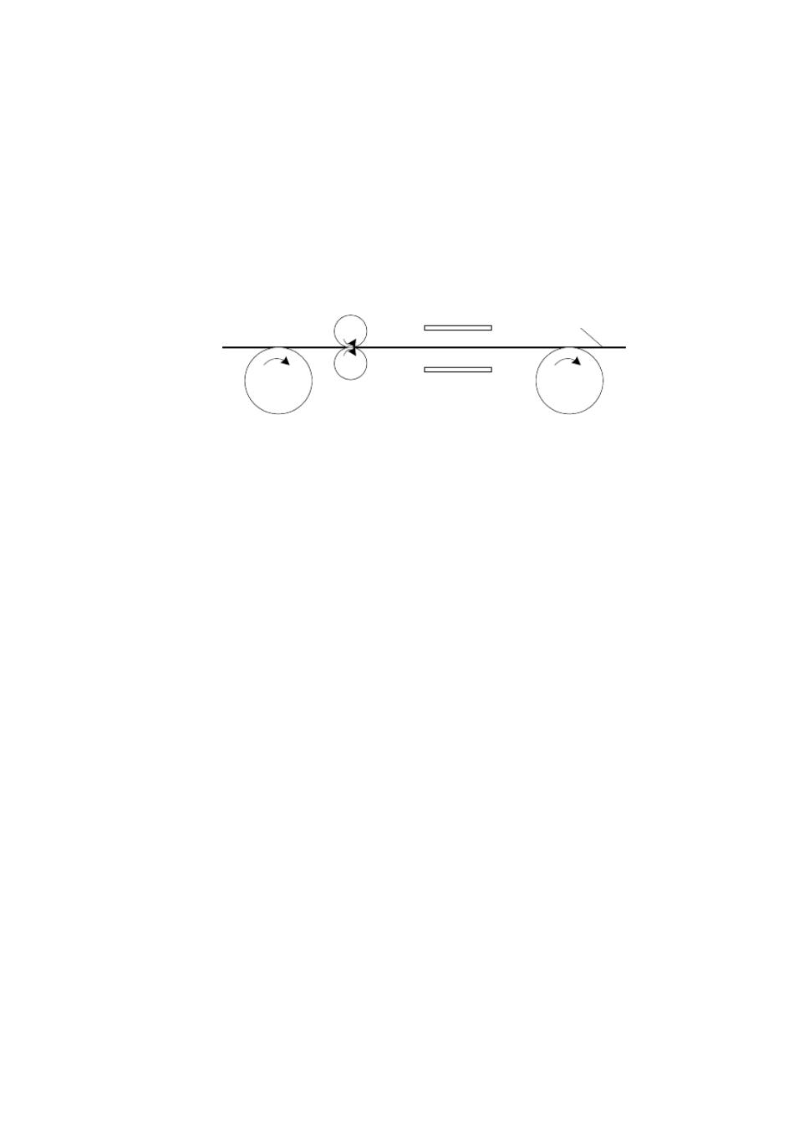

出电容量相对变化（灵敏度）与 d0 成反比关系。

要提高灵敏度，应减小初始间隙 d0，但这使得非线性误差增大，即灵敏度和非线性误差

- d0 的要求是矛盾的。在实际应用中，为了既提高灵敏度，又减小非线性误差，通常采用岔洞结构。

7、答：

- U0=0

- U0=UfM（ C1-C2）因为 C1 〈 C2 所以 U0 〈 0 ，输出负电压。

8、答：
电容器极板 _{被测带材}

轧辊

电容式传感器测量厚度原理图

电容式厚度传感器用于测量金属带材在轧制过程中的厚度，

原理如图所示。 在被测带材

的上下两边各放一块面积相等、

与带材中心等距离的极板，

这样，极板与带材就构成两个电

容器（带材也作为一个极板）。

用导线将两个极板连接起来作为一个极板，

带材作为电容器

的另一极，此时，相当于两个电容并联，其总电容 C=C1+C2。

金属带材在轧制过程中不断前行，如果带材厚度有变化，将导致它与上下两个极板间的

距离发生变化， 从而引起电容量的变化。 将总电容量作为交流电桥的一个臂， 电容的变化将

使得电桥产生不平衡输出，从而实现对带材厚度的检测。

9、答：原理：由物理学知，两个平行金属极板组成的电容器。如果不考虑其边缘效应，其

电容为 C=εS/D 式中 ε 为两个极板间介质的介电常数，

S 为两个极板对有效面积，

D 为两

个极板间的距离。由此式知，改变电容 C的方法有三：

其一为改变介质的介电常数；

其二为改变形成电容的有效面积；

其三为改变各极板间的距离；

而得到的电参数的输出为电容值的增量这就组成了电容式传感器。

类型：变极距型电容传感器、变面积型电容传感器、变介电常数型电容传感器。

电容传感器的应用：

可用来测量直线位移、角位移、振动振幅。尤其适合测温、高频振动振幅、精密轴系回转精度、加速度等机械量。还可用来测量压力、差压力、液位、料面、粮食中的水分含量、非金属材料的涂层、油膜厚度、测量电介质的湿度、密度、厚度等。

10、答：

①优点： a 温度稳定性好



- 结构简单、适应性强

- 动响应好

②缺点： a 可以实现非接触测量，具有平均效应

- 输出阻抗高、负载能力差

- 寄生电容影响大③输出特性非线性：

电容传感器作为频响宽、应用广、非接触测量的一种传感器，在位移、压力、厚度、物位、湿度、振动、转速、流量及成分分析的测量等方面得到了广泛的应用。

使用时要注意保护绝缘材料的的绝缘性能；消除和减小边缘效应； 消除和减小寄生电容的影

响；防止和减小外界的干扰。

11、答：

- 传感器两极板之间的电容很小，仅几十个μμ F，小的甚至只有几个 μμ F。

(2) 而传感器与电子仪器之间的连接电缆却具有很大的电容，如屏蔽线的电容最小的 l 米也

有几个 μμ F，最大的可达上百个 μμ F。这不仅使传感器的电容相对变化大大降低，灵敏

度也降低， 更严重的是电缆本身放置的位置和形状不同， 或因振动等原因， 都会引起电缆本

身电容的较大变化，使输出不真实，给测量带来误差。

- 解决的办法， 一种方法是利用集成电路， 使放大测量电路小型化， 把它放在传感器内部，

这样传输导线输出是直流电压信号，不受分布电容的影响;

- 另一种方法是采用双屏蔽传输电缆，适当降低分布电容的影响。由于电缆分布电容对传感器的影响，使电容式传感器的应用受到一定的限制。

12、答：当传感器壳体随被测对象沿垂直方向作直线加速运动时， 质量块在惯性空间中相对

静止。两个固定电极与动极板的距离发生变化，一个增加，一个减小，从而使 |  |  |  |  |  | C₁、 C₂ 产生
大小相等、符号相反的增量 | C , | 且有： (C₁ C₂ ) / C ₀C / C₀ 2( d₂ |  |  |  | d₁ ) / d₀
根据位移 S 与加速度 a 的关系有 : |  | S | d | 0.5at ²
因此，有 C / C₀ 2(d₂ | d₁ ) / d₀ |  | at ² / d | 0
所以，输出电容变化量正比于被测加速度大小。
13、答：当传感器的 ε_{r} | 和 S 为常数，初始极距为 |  |  |  | d₀ 时，其初始电容量 | C₀ 为
 |  | C0 | 0 | r ^{S} | （ 1）
 |  |  | d₀

若电容器极板间距离由初始值 d₀ 缩小了 d，电容量增大了 C，则有



 |  |  |  |  | C₀ | d
 |  | r ^{S} |  | C₀ |  | 1
C C₀ C | 0 |  |  |  |  | d₀ | （ 2）
 | d₀ | d | 1 | d |  | 2
 |  |  |  |  | 1 | d
 |  |  |  | d₀ |  | d₀

由（ 2）式可知，传感器的输出是非线性的

- d/ d₀<<1 时， 1-( d/ d₀) ²≈ 1，则式（ 2）可简化为

C C₀ C₀

d

d₀

此时 C与 d 近似呈线性关系。

所以，在 | / | 很小时，变极距型电容式传感器的输出（电容）与输入（位移）有近似
 | d d₀
的线性关系。

14、答：由物理学知，两个平行金属极板组成的电容器。如果不考虑其边缘效应，其电容为

A
C , 式中 ε 为两个极板间介质的介电常数， A 为两个极板对有效面积， d 为两个极板
d

间的距离。 由此式知，改变电容 C的方法有三：①为改变介质的介电常数； ②为改变形成电

容的有效面积； ③为改变各极板间的距离。 而得到的电参数的输出为电容值的增量， 这就组

成了电容式传感器。因此，它的类型有：变极距型电容传感器、变面积型电容传感器、变介

质型电容传感器。

电容传感器的可用来测量直线位移、 角位移、 振动振幅。 尤其适合测温、 高频振动振幅、

精密轴系回转精度、加速度等机械量。还可用来测量压力、差压力、液位、料面、粮食中的水分含量、非金属材料的涂层、油膜厚度、测量电介质的湿度、密度、厚度等。

15、答：设在初始状态下，动极板位于两块定极板中间位置，则：

 |  | d₁ | d₂ |  | d ₀ ， C₁ | C ₂ | A
 |  |  |  |  |  |  | C₀
 |  |  |  |  |  |  | d₀
当动极板受被测量作用，其位置发生改变，设动极板向上移动了 |  |  |  |  |  |  |  | d ，则：
C₁ | C₀ | C₁ |  | A | ， C ₂ | C₀ | C ₂ | A
 |  |  | d₀ |  |  |  |  | d
 |  |  |  |  | d |  | d₀
∴ CC₁ | C ₂ | C₁ | C ₂

 | A | A | d | 1
 |  | 2C | 0 | d ₎2
d ₀ | d d ₀ | d | d0 ₁ ₍
 |  |  |  | d₀



当 d d₀ 时，即 d / d ₀ 1 ，则：

C 2C ₀

d

d₀

∴灵敏度为： |  | C | 1
 | K | d | ^{2C} 0 _{d0}

由此可见，与单极式相比，其灵敏度提高了一倍（单极式为 K ^{C} ^{C 0} ）。
d d₀

16、答：电容式传感器是利用将被测非电量的变化转换为电容量的变化的原理来实现对物理

量的测量。 根据 _{C} | A |  |  |  |  |  | 、 A 或 d 变化时，将导致电容量 |  |  | C 随之发
 | d | ，当被测参数变化引起
生变化。在实际应用中， |  | 通常保持其中两个参数不变，而只变其中一个参数，把该参数的变
化转换成电容量的变化， |  | 再通过测量电路转换为电量输出。 |  |  |  |  |  | 因此，电容式传感器可分为三类：
变极距型（如测线位移） 、变面积型（如测角位移）和变介质型（如测液位） |  |  |  |  |  |  |  |  | 。
17、答：当初始状态时，液面高度 |  |  |  |  | h | 0 ，则 | 2 | 1^{l}
 |  |  |  |  |  |  | C₀ | R
 |  |  |  |  |  |  | ln
 |  |  |  |  |  |  |  | r
当被测液面高度为 |  | h 时，则
2 | ₁ (l h) 2 |  |  |  | ₂ h 2 |  | ₁ l 2 ₁h 2 ₂ h
C | ln ^{R} |  |  | ln ^{R} |  |  | ln ^{R}
 |  | r |  |  | r |  | r
2 | 1^{l} |  | 2 h( ₂ |  | 1 ⁾ | C₀ | 2 ( ₂ | 1 ⁾ _{h}
ln | R |  |  | R |  |  | R
 | r |  | ln |  |  |  | ln
 |  |  |  | r |  |  | r
∴C C C₀ |  |  | 2 ( ₂ |  | 1 ) _{h}
 |  |  |  | ln ^{R}
 |  |  |  |  | r
∴ 由此可见，电容变化量 |  |  |  | C 与液面高度 h 成正比，只要将电容变化量检测出来，就
可间接获得被测液面高度。

五、计算题
1、解： C= ⁰ | ^{r} ^{A} ， ₀ 8.854 10 ¹²F/m
 | d



 |  |  |  | A | 50 10 | 6 | 30 10 | 10 | 6
C= | 0 | r |  |  |  |  |  |  |  |  | 1.5 F
 |  |  |  |  |  |  |  |  |  | 0
 |  | d |  |  |  | 10 10 ³
K= | C/C₀
 |  | x
C₀ = ⁰ |  | _{r} A 50 10 ⁶ |  |  |  |  | 30 20 10 ⁶ |  |  | 0 | 3 F
 |  | d₀ |  |  | 10 |  | 10 ³
K= | 1.5/ 3 |  |  | 50
10 |  | 10 ³
2、解：差动变极距型电容传感器非线性误差：
 | d | 2 | 100% (^{0.75}) ²
 |  |  |  |  |  |  | 100% | 3.5%
 | d₀ |  |  |  | 4

单只平板电容，其非线性误差为：

d 0.75
100% 100% 18.75%
d₀ 4

3、解： |  | C | 0 | r | A ₀ | 8.854 |  | 10 ¹² | 25 | 10 | 6
 |  |  |  | d |  |  |  | 2 | 10 ⁶ |  | 141pF
141pF |  | 100 ^{mV} |  |  | 14100mV
 |  |  | pF
N 14100 |  |  | 5 | 70500 格
4、解：（ 1） 0.0cm 时：
C₀ = | 0 | r | A | 8.854 |  | 10 ¹² | 4 | 5 5 | 10 ⁴ |  | -11 | F
 |  | d₀ |  |  |  | 1 | 10 | 3 |  | 8.854 10

- 2） 2.5cm 时：

_{C1} ₌ 8.854 | 10 ¹² | 4 | 5 | 2.5 | 10
 | 1 | 10 | 3
_{C} ₂ ₌ 8.854 | 10 ¹² | 1 | 5 | 2.5 | 10
 | 1 | 10 | 3

4

4.427 10⁻¹¹F

4

1.107 10 ⁻¹¹F

C=C ₁ C₂ 5.534 10 ¹¹F

- 3） 5.0cm 时：
C₀ = | 0r ^{A} | 8.854 10 | ¹² 5 5 10 ⁴ | 2.21 10 | -11
 | d₀ | 1 | 10 ³ |  | F



5、解：

U _{L} EfM (C₁ C ₀ )

- ^{R(R2R}L₂ ⁾ _{RL} ( R R_{L} )

U _{L} | ^{R(R2R}L ⁾ _{RL} _{Ef} |  |  | C
 | ( R R_{L} ) ²
U _{L} | 40(40 | 2 | 20) | 20 10³ 10⁶ 10 (1 10 ¹² ) 0.18V
 | (40 | 20) | 2

6、解： 1） C₀ = |  |  |  | 0 | r | A
 |  |  |  | d₀
C= | 0 | r | A | 8.854 |  | 10 ¹² |  | 4² | 10 ⁶ | 44.48pF
 |  | d |  |  |  | 10 10 ⁶
2） | d | 1 | m时 ，输出电容变化为
 | 8.854 |  | 10 ¹² |  |  | 4² | 10 ⁶ |  | 12
C₀ = |  |  | 0.3 | 10 ³ |  |  |  | 1.48 | 10 | F=1.48pF
C=C ₀ |  | C=1.48 444.8
U₁ | C | K=446.28 |  |  | 100 |  | 44.6V
U ₂ | C | K=-442.32 |  |  | 100 |  | 44.2V
7、解：（ 1） C= |  |  |  | 0 | r | A | 0 ^{A}
 |  |  |  |  | d |  | 1mm
C= | 0 | r | A | 0 | A
 |  | d |  | 0.1mm
K | C / C₀ |  |  | 10 |  | 1 | 10⁵
 |  | d | 0.1mm |  |  | ^{A} ， K |  | C / C₀
（2）差动 C=2 |  |  |  | 0 | r |  |  |  |  | 2 10⁵
 |  |  |  |  | d |  |  | d
（3）差动 K |  |  | C / C₀ |  |  | 2 |  | 2 | 2 | 10³
 |  |  |  | d |  | d₀ 1 |  | 10 ³
 | d | 2 |  |  |  | 2
 |  | 100% |  |  | 0.1 |  | 100% | 1%
 | d₀ |  |  |  | 1



8、解：（ 1）掌握电容式传感器原理，写出电容的表达式。

（2) 掌握静态灵敏度的概念，列出电容式传感器灵敏度的计算公式。

- 带入给定参数计算

c=s×Δδ =×10 ⁻⁷ ×2×10 ⁻³ =×10 ⁻¹⁰(F)

0 r A
9、解：① 电容式传感器的电容量： C
d

则初始电容量： C₀ |  |  | 0 r ^{A} |  | 8.854 | 10 ¹² | 10⁻⁶ |  | 25 10³ | 1.39pF
 |  |  | d ₀ |  |  |  | 0.5
间隙变化后的电容量： |  | C' | 0 | r ^{A} | 8.854 10 |  | 12 ₁₀-6 |  | 25 10 | 6
 |  |  | d₀ | d |  |  | 500 | 10 |  | 1.36pF
则电容变化量： |  | C | C ₀ | C' | 1.39 - 1.36 |  | 0.03pF
② 灵敏度 K _{U} |  | U _{O} | 100 | mV | ，所以 U _{O} |  |  | mV
 |  | C |  | pF |  |  | C 100
 |  |  |  |  |  |  |  | pF
则：
U O0 | 1 |  | 1 | )100
 | _{r} A ( | d₀ | d
 | d ₀
8.854 | 10 ¹² | 10 ⁻⁶ |  | 25 | 10⁶ | ( ¹ | 1 ₎ | 100 | 2.78mV
 |  |  |  |  |  | 500 | 501

C₀

0 r A

10、解：（ 1） d

8.854 | 10 | 12 | 1 | 16 | 10 ³ | 24 | 10 | 3
 |  |  | 4 | 10 ³

0.85(PF)

（2）当一块极板沿长度方向在原始位置上平移时，有：

C1 b

C ₀ b

当一块极板沿宽度方向在原始位置上平移时，有：

C ₂ a

C ₀ a

ΔC | C ₀ | 0.85 | 10
1
k ₁ | b24 |  | 10
Δb

或：

12 | 3.542 10 ¹¹ (F/m)
3


ΔC | C ₀ | 0.85 | 10
2
k ₂ | a | 16 | 10
Δa

12 | 0.53125 10 ¹⁰
3 |  | (F/m)

k ₂ | ΔC₂ / C ₀ |  | 1 |  | 1 | 3 | 62.5(m ⁻¹ )
或： | Δa |  | a | 16 10
11、解：由 C₀ |  | 0 r | A |  | dC₀ |  | 0 | r ^{A} |  | ，代入已知数据得：
 |  | d₀ | 得： |  | dd₀ |  | d₀ |  | 2
 | dC₀ | 8.85 |  | 10 ¹² |  | 1.0006 |  | 8 |  | 10 ⁴
 | dd₀ |  |  |  | (1 | 10 ³ )²
 | 70 | 10 ¹⁰ F / m |  |  |  | 7nF / m

d
12、解：当变间距平板型电容传感器的 1时，其线性度表达式为
d
 | _{L} ( ^{d} ) 100%
由题意故得 ( ^{d} ) 100% | d
 | 0.1% ，即测量允许变化量d | 0.001mm。
1

六、综合分析设计题

1、解： (1) 根据交流电桥电压灵敏度曲线可知，当桥臂比 A 的模 a 1 ，相角 90 时，

桥路输出电压灵敏度系数有最大值 k_{m} 0.5，按此设计的交流不平衡电桥如图所示。

要满足 a | 1 ，则 R | 1 | 90 时要选择为电容和电阻元件。
 |  | 。当
 |  | jwC

1 | 1 | 1 |  | 15.9k
（ 2） _{R} | 2 fC 2 | 10⁵ | 10 ¹⁰
jwC

（ 3）交流电桥输出信号电压根据差动测量原理及桥压公式得

C |  | 10
^{U} SC^{2 k}m _{C} | U 2 0.5 | 100 | 6 0.6V
2、解： (1) 工作原理： U _{p} 为交流信号源，在正、负半周内电流的流程如下正半周：



F | 点 | C₁ | D₁ | 、 （ |  | 点） |  | B | 点（ | ）
 |  |  |  | C₃ R_{L} A |  |  |  |  |  | I ₁
F | 点 | C ₂ | D₃ | 点 | R₀B |  |  | 点
 |  |  |  | E
负半周：
B点 |  | C₃ 、R_{L} |  | A点 | D₂ | C ₂ |  |  | F点（ I ₂）
 | 点 | R₀ | 点 | D₄ | C₁ | F | 点
B |  |  | E
由以上分析可知：在一个周期内，流经负载 |  |  |  |  |  |  |  |  | R_{L} 的电流 I ₁ 与 C₁ 有关， I ₂ 与 C ₂ 有关。因此每
个周期内流过负载电流是 I ₁ |  |  |  |  | I ₂ | 的平均值，并随 |  |  |  | C₁ 和 C ₂ 而变化。输出电压 | U _{AB} 可以反映

C₁ 和 C ₂ 的大小。

(2) 输出端电压 U _{AB} 在 C₁ C ₂、 C₁ C ₂、 C ₁ C ₂ 三种情况下波形如下图所示

（3） I ₁ |  | j C₁U _{P}
因 C ₃ | C₁ 、 C ₃ |  | C ₂ ， C ₃ 阻抗可忽略
则 | I ₂ | j C₂ U _{P}
^{U} AB | (I ₁ | I ₂ )Z _{AB}
 |  |  | R_{L} |  | 1
 |  |  |  | j | C₃
j | (C₁ | C ₂ )U _{P}
 |  |  |  |  | 1
 |  |  | R_{L}
 |  |  |  | j | C₃
R_{L} 很大，所以分母 |  |  | 1 | 可忽略
 |  | j | C ₃
 |  |  | R_{L} | 1
 |  |  |  | j | C ₃
j | (C₁ | C ₂ )U _{P}
 |  |  |  | R_{L}
C₁ | ^{C} 2 _{U} _{P}
C ₃
输出电压平均值 U _{AB} |  |  | _{K} ^{C}1 |  | ^{C} 2 _{U} _{P}
 |  |  |  | C ₃

- 为滤波系数

